**Литературное путешествие «Волшебник Урала»**

**к юбилею Д.Н.Мамина – Сибиряка**

К 170-летию уральского писателя Дмитрия Наркисовича Мамина-Сибиряка, в пришкольном лагере «Чародеи» состоялось литературное путешествие «Волшебник Урала».

Самые интересные, поучительные и добрые сказки, которые Дмитрий Наркисович рассказывал когда – то своей дочке, вошли в книгу «Аленушкины сказки».

Героев сказок Мамина-Сибиряка невозможно не полюбить: они добродушны, трудолюбивы, отзывчивы на чужие страдания.

В ходе мероприятия ребята показывали театрализованные спектакли по сказкам Д.Н.Мамина-Сибиряка. Каждое выступление окунуло ребят в мир сказок и оставляло незабываемое впечатление от встречи с ожившими героями книг замечательного писателя.

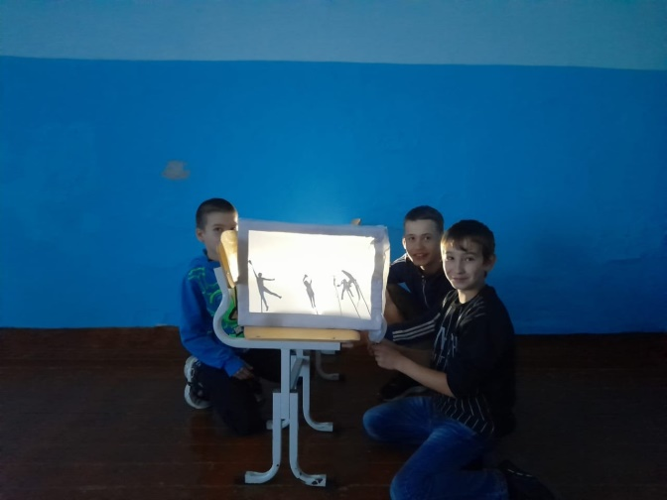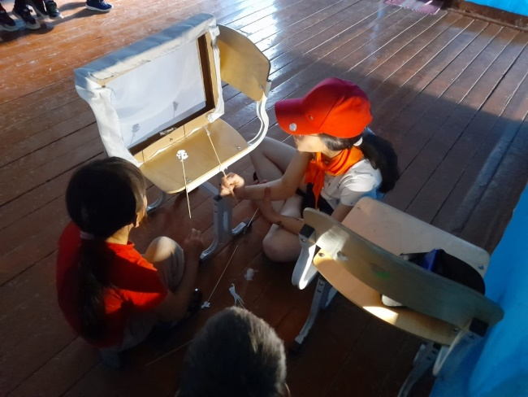 Как знатоки творчества Д.Н. Мамина-Сибиряка и активные участники литературного путешествия, ребята каждого факультета были отмечены грамотами.

